**1 Grundlagen der Video-Kompression**

Wie in Übungsblatt 4.3 bereits berechnet, ist die Datenmenge eines unkomprimierten Videos äußerst hoch. Ähnlich wie bei der Standbildkompression, werden bei der Videokompression Redundanzen ausgenutzt, um die resultierende Größe des Videos zu reduzieren.

1. **Welche zusätzlichen Redundanzen können im Vergleich zur Standbildkompression bei der Videokompression genutzt werden?**

Aufeinanderfolgende Bilder/Frames können sehr ähnlich sein, wodurch nicht alle Teile mehrmals abgespeichert werden muss.

1. **In Übungsblatt 2.4 haben Sie das Prinzip des Predictive Coding erarbeitet. In welcher Form lässt sich dieses Prinzip für die von Ihnen zuvor identifizierten Redundanzen gewinnbringend einsetzen?**
2. **Um die Verwendung von Predictive Coding effektiver zu gestalten, verwenden Videokompressionsverfahren zwei weitere Techniken – Motion Estimation und Motion Compensation. Erklären Sie, was diese beiden Begriffe bedeuten und erläutern Sie, wieso diese Techniken Videokompressionsverfahren effizienter machen.**

**Motion estimation (ME)**

Bestimmen der Motion Vectors (MVs) für Teile, welche die Transformation von einem Bild zum nächsten beschreibt.

**Motion compensation (MC)**

Einsetzen von ME. Das Beschreiben eines Bildes im Zusammenhang der Transformation eines Referenzbildes auf das jetzige Bild.

1. **Was bedeuten die Begriffe Macroblock und Motion Vector ?**

**Macroblock**

Bilder werden in kleine Teile (Macroblocks), der Größe NxN aufgeteilt.

**Motion Vector**

1. **In welchem Zusammenhang stehen diese Begriffe mit den beiden zuvor genannten Techniken?**

**3 Komplexität der sequenziellen Suche und effizientere Verfahren**

Bestimmen Sie die asymptotische obere Schranke O (Komplexität) des in Aufgabe 2 dargestellten Algorithmus, bezogen auf die Anzahl der verwendeten Rechenoperationen Addition, Subtraktion und Betragsfunktion.

O()

Berechnen Sie wie viele Rechenoperationen pro Sekunde (OpS) ein real-time Encoder bei der Motion Vector Suche durchführen müsste, wenn der in Aufgabe 2 implementierte Algorithmus verwenden würde und ein Video mit einer Auflösung von 1920x1080 und 24fps codiert wird. Nehmen Sie an, dass der Encoder mit einer Macroblockgröße von 8x8 und einer Suchfenstergröße von [-16,16] arbeitet. Was können Sie aus dem Rechenergebnis schließen?

Recherchieren im Buch Fundamentals of Multimedia die Funktionsweise des 2DLogarithmic-search Algorithmus. Bereiten Sie eine Skizze vor, mit welcher die Arbeitsweise des Algorithmus erläutert wird. Um welchen Faktor ist der 2D-Logarithmicsearch Algorithmus effizienter als der sequenziell vorgehende Algorithmus? Sind die berechneten Motion Vektoren beider Algorithmen immer ident oder können Sie sich unterscheiden? Wenn ja, warum unterscheiden sich die Ergebnisse?

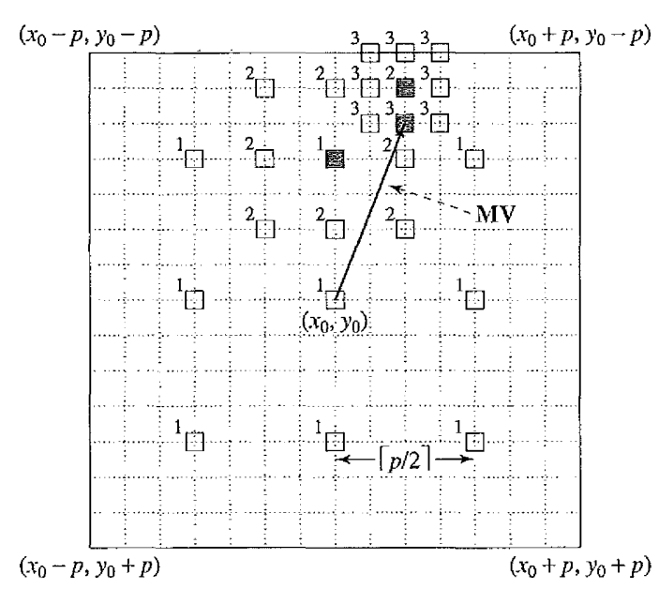

Dieser Algorithmus findet nicht immer den idealen MV, im Gegensatz zur sequenziellen Suche.

O()

**4 Frametypen, GOPs und Slices**

Erklären Sie, wieso bei der Videocodierung verschiedene Frametypen verwendet werden. Erläutern Sie, was der Unterschied zwischen folgenden Frametypen ist, und skizzieren Sie was ein Encoder bei der Erzeugung der Frametypen I, P, B und D beachten muss.

**I-Frame (Intra Frame)**

Intra-kodiertes Vollbild‐ähnlich einem JPEG-Standbild DCT, Quantisierung, RLE + Huffman.

**P-Frame (Predicted Frame)**

Vorwärts-Vorhersage unter Bezugnahme auf vorhergehende I- und P-Bilder‐Bewegungsvektoren zu bekannten Makroblöcken (16x16 Pixel groß)‐JPEG-ähnlich kodierte „neue“ Makroblöcke.

**B-Frame (InterpolatedFrame)**

Bidirektional „vorhergesagte“ Bilder unter Bezugnahme auf vorhergehende und nachfolgende Bilder (nur I- und P-Frames)‐Interpolation zwischen Makroblöcken möglich

**D-Frame**

nur DC-Koeffizienten der JPEG-Blöcke‐Für schnellen Vor- und Rücklauf

**Extrahieren Sie mit Hilfe von FFmpeg alle I-Frames aus dem Film Big Buck Bunny (siehe Übungsblatt 4.4) und berechnen Sie den I-Frame Abstand in Sekunden.**

ffmpeg -i mmt.avi -filter_complex "setpts=N/TB,select='1*eq(pict_type,PICT_TYPE_I)':n=1[i]" -vsync 0 -map "[i]" -r 1 -frame_pts 1 IFrames\iframe_%04d.png

Alle 6 Sekunden einen I-Frame.

**Erklären Sie, was man unter dem Begriff GOP versteht. Wieso verwendet man GOPs in der Videokompression?**

Group of Pictures. Beschreibt ein Werkzeug der Videodatenreduktion, das eine Gruppe von Einzelbildern innerhalb einer Bildsequenz nutzt. Die GOP ist mit dem MPEG-Videocodierstandard populär geworden, wird aber auch von verschiedenen Videocodierformaten verwendet.

**Was sind die Vor-/Nachteile von unterschiedlichen GOP-Größen?**

**I-Bild**

**Vorteile**

Braucht keine Referenzen von anderen Frames.

**Nachteile**

Mehr Speicherverbrauch.

**P-Bild**

**Vorteile**

Bessere Kompressionsraten

**Nachteile**

Bei der Dekodierung müssen die benötigten vorhergehenden Bilder aufbewahrt werden. Dadurch ergibt sich die Notwendigkeit größerer Puffer. Für die Dekodierung eines P-Bildes muss die ganze Kette aufeinander aufbauender Bilder seit dem letzten I-Bild dekodiert werden, was beim Anspringen einer beliebigen Position in einer Datei oder dem Einstieg in einen Stream Probleme bereitet beziehungsweise zu Verzögerungen führt. Oft wird daher zumindest eine Mindesthäufigkeit von I-Bildern erzwungen.

**B-Bild**

**Vorteile**

Bessere Kompressionsraten

**Nachteile**

Beim Streaming ist zu beachten, dass Intra- oder P-Bilder, die B-Bildern folgen, vor diesen übertragen werden müssen. Dies basiert wieder darauf, dass B-Bilder Informationen von vorausgegangenen und nachfolgenden I- oder P-Bildern verwenden. Dadurch ergeben sich als weitere Nachteile die Notwendigkeit größerer Puffer und damit auch größere verfahrensinherent notwendige Verzögerungen bei der Übertragung. Wenn sich die Vorhersage sowohl auf das vorhergehende als auch das folgende Bild stützt und ein Durchschnitt erzeugt wird, steigt auch der Berechnungsaufwand mit der Verwendung von B-Bildern.[1]